НАЦІОНАЛЬНИЙ ТЕХНІЧНИЙ УНІВЕРСИТЕТ УКРАЇНИ
«КИЇВСЬКИЙ ПОЛІТЕХНІЧНИЙ ІНСТИТУТ імені ІГОРЯ СІКОРСЬКОГО»
Кафедра інженерії програмного забезпечення в енергетиці

КУРСОВА РОБОТА

з дисципліни: «Методології розробки інтелектуальних
комп'ютерних програм
на тему: «Порівняння алгоритмів класифікації для прикладної задачі»

Студента 3 курсу групи ТВ-33
напряму підготовки 121 Інженерія програмного забезпечення

Керівник асистент Макарчук А.В.

Національна оцінка
Кількість балів: __________ Оцінка: ECTS _____
Члени комісії:
_ асистент Макарчук А.В.
(підпис) (вчене звання, науковий ступінь, прізвище та ініціали)

(підпис) (вчене звання, науковий ступінь, прізвище та ініціали)

(підпис) (вчене звання, науковий ступінь, прізвище та ініціали)

Національний технічний університет України
«Київський політехнічний інститут імені Ігоря Сікорського»
Інститут Навчально-науковий атомної та теплової енергетики
Кафедра Інженерія програмного забезпечення в енергетиці
Напрям підготовки 121 Інженерія програмного забезпечення
ЗАВДАННЯ
НА КУРСОВУ РОБОТУ СТУДЕНТУ
Левун Тимофій Олексійович
1. Тема роботи «Порівняння алгоритмів класифікації для прикладної задачі»
Керівник курсової роботи асистент Макарчук Андрій Валентинович
2. Строк подання студентом роботи: «16» травня 2026 р.
3. Вихідні дані до проекту (роботи): Датасет Breast Cancer Wisconsin; алгоритми: Logistic Regression, Random Forest, SVM; мова Python (бібліотека scikit-learn).
4. Зміст розрахунково-пояснювальної записки (перелік питань, які потрібно розробити): . Вступ, теоретичні основи класифікації, аналіз та підготовка даних, оптимізація та навчання моделей, порівняння результатів та метрик, висновки, джерела, Додатки.
5. Дата видачі завдання: «5» лютого 2026 р.
КАЛЕНДАРНИЙ ПЛАН
№  з/п | Назва етапів виконання дипломного  проекту (роботи) | Строк виконання етапів проекту  ( роботи ) | Примітка
1. | Отримання завдання | 05.02.2026-  11.02.2026
2. | Розділ 1 - 4 | 12.02.2026-  07.03.2026
3. | Розділ 5 - 9 | 07.03.2026-  01.05.2026
4. | Розділ 10 | 01.05.2026-  05.05.2026
5. | Здача оформленої курсової роботи | 05.05.2026-  16.05.2026
6. | Захист курсової роботи | 27.05.2026-  09.06.2026
Студент Левун Т.О. _
( підпис ) (прізвище та ініціали)
Керівник курсової роботи асистент Макарчук Андрій Валентинович _
( підпис ) (прізвище та ініціали)
АНОТАЦІЯ
Курсову роботу присвячено порівняльному аналізу алгоритмів машинного навчання для вирішення прикладної задачі бінарної класифікації на прикладі медичної діагностики (датасет Breast Cancer Wisconsin). У роботі реалізовано та досліджено три класичні моделі: логістичну регресію, випадковий ліс та SVM. Проведено дослідницький аналіз даних, масштабування ознак та оптимізацію гіперпараметрів за допомогою сіткового пошуку (GridSearchCV) з крос-валідацією. Оцінювання ефективності моделей здійснено за комплексом метрик, таких як Accuracy, Precision, Recall, F1-Score, ROC-AUC, а також за часом обчислень. На основі отриманих результатів визначено найефективніший алгоритм для практичного впровадження та проаналізовано ступінь важливості ознак у даних. Програмну реалізацію виконано мовою Python із використанням бібліотеки scikit-learn. Розрахунково-пояснювальна записка містить 40 сторінок, 9 ілюстрацій, 1 додаток.

ANNOTATION
The course work is devoted to a comparative analysis of machine learning algorithms for solving an applied binary classification problem using the example of medical diagnostics (Breast Cancer Wisconsin dataset). Three classic models were implemented and investigated: Logistic Regression, Random Forest, and SVM. Exploratory data analysis, feature scaling, and hyperparameter optimization using grid search (GridSearchCV) with cross-validation were performed. The evaluation of model efficiency was carried out using a comprehensive set of metrics, such as Accuracy, Precision, Recall, F1-Score, ROC-AUC, as well as computational time. Based on the obtained results, the most effective algorithm for practical implementation was determined, and the feature importance in the data was analyzed. The software implementation was developed in Python using the scikit-learn library. The explanatory note contains 40 pages, 9 figures, 1 appendix.

Зміст
ВСТУП 4
Актуальність теми 4
Аналіз останніх досліджень та публікацій 5
Мета і завдання дослідження 6
Практичне значення отриманих результатів 8
РОЗДІЛ 1. ТЕОРЕТИКО-МЕТОДОЛОГІЧНІ ОСНОВИ ЗАДАЧІ КЛАСИФІКАЦІЇ В МАШИННОМУ НАВЧАННІ 8
1.1 Математична постановка задачі бінарної класифікації 8
1.2. Концепція навчання з вчителем та парадигма мінімізації емпіричного ризику 9
1.3. Специфіка прикладних задач бінарної класифікації у біомедичних доменах 11
1.4. Компроміс зсуву-дисперсії та проблема перенавчання 13
РОЗДІЛ 2. МАТЕМАТИЧНИЙ АПАРАТ ТА АРХІТЕКТУРНІ ОСОБЛИВОСТІ ДОСЛІДЖУВАНИХ АЛГОРИТМІВ 15
2.1. Логістична регресія: ймовірнісна модель та лінійні роздільні поверхні 15
2.2. Метод опорних векторів (SVM): геометричний підхід та ядерне перетворення 17
2.3. Випадковий ліс: ансамблева архітектура та нелінійна класифікація 19
РОЗДІЛ 3. МЕТОДОЛОГІЯ ОЦІНЮВАННЯ ЯКОСТІ МОДЕЛЕЙ ТА СИСТЕМА СТАТИСТИЧНИХ МЕТРИК 21
3.1. Концепція розділення даних та стратегія перехресної перевірки 21
3.2. Матриця помилок як основа прикладного аналізу 23
3.3. Система класичних точкових метрик якості 24
3.4. Інтегральні критерії оцінки: Крива ROC та показник AUC 26
РОЗДІЛ 4. ЕКСПЕРИМЕНТАЛЬНІ ДОСЛІДЖЕННЯ ТА НАУКОВА ІНТЕРПРЕТАЦІЯ РЕЗУЛЬТАТІВ ОБЧИСЛЕНЬ 27
4.1. Дослідницький аналіз та первинна структуризація вхідних даних 27
4.2. Експериментальна оцінка та аналіз помилок індивідуальних моделей 30
4.3. Порівняльний аналіз статистичної стабільності та узагальнюючої здатності алгоритмів 33
4.4. Інтерпретація важливості ознак 35
4.5. Визначення оптимальної моделі 36
ВИСНОВКИ 38
Додаток 1 Код програми 40

ВСТУП

Актуальність теми
Сучасний етап розвитку інформаційних технологій характеризується стрімким впровадженням методів штучного інтелекту та машинного навчання (Machine Learning) у найрізноманітніші сфери людської діяльності. Особливого значення ці технології набувають у прикладних галузях, де ціна помилки є критично високою, а обсяги даних для аналізу перевищують можливості людського сприйняття. Однією з таких стратегічно важливих сфер є сучасна медицина та охорона здоров’я, зокрема комп'ютерна діагностика захворювань.
Онкологічні захворювання, серед яких рак молочної залози посідає одне з провідних місць у світі за рівнем захворюваності та смертності серед жінок, вимагають максимально раннього та точного виявлення. Ефективність лікування та шанси на повне одужання пацієнта безпосередньо залежать від етапу, на якому було діагностовано патологію. Традиційні методи аналізу медичних зображень, гістологічних досліджень та лабораторних маркерів потребують значних часових витрат висококваліфікованих спеціалістів та не виключають впливу суб'єктивного людського фактора.
У цьому контексті автоматизація процесу розпізнавання аномалій за допомогою алгоритмів класифікації машинного навчання виступає як потужний інструмент підтримки прийняття клінічних рішень (Clinical Decision Support Systems). Математичні моделі здатні виявляти приховані закономірності та складні нелінійні залежності у багатовимірних просторах ознак, що описують геометричні та структурні характеристики клітинних ядер.
Однак у практичній інженерії даних постає фундаментальна проблема: який саме алгоритм класифікації забезпечить найкращу якість прогнозування для конкретної прикладної задачі? Відповідно до теореми про «відсутність безкоштовних обідів» (No Free Lunch Theorem), не існує одного універсального алгоритму, який був би найкращим для всіх задач без винятку. Різні класи моделей — від простих лінійних методів до складних ансамблів та ядерних архітектур — мають різну чутливість до масштабу ознак, шуму, мультиколінеарності та балансу класів. Вони також суттєво відрізняються за обчислювальною складністю, швидкістю навчання та рівнем інтерпретованості результатів.
Тому проведення комплексного порівняльного аналізу ефективності сучасних алгоритмів класифікації на прикладі реального датасету Breast Cancer Wisconsin є надзвичайно актуальною науково-практичною задачею. Це дозволяє не лише побудувати точну діагностичну модель, а й виробити методологічні рекомендації щодо вибору та оптимізації алгоритмів для аналогічних біомедичних задач.

Аналіз останніх досліджень та публікацій
Питанням застосування класифікаційних моделей у медичній діагностиці присвячено велику кількість праць як вітчизняних, так і зарубіжних дослідників. У науковій літературі детально описано досвід використання класичних статистичних методів (таких як логістична регресія), які цінуються за їхню математичну строгість та прозорість інтерпретації. З іншого боку, сучасні дослідження все частіше фокусуються на ансамблевих методах (випадковий ліс, градієнтний бустінг) та методах геометричного розділення простору ознак (метод опорних векторів), які демонструють вищу узагальнюючу здатність на складних вибірках.
Попри наявність численних публікацій, питання порівняльного аналізу моделей у рамках єдиного наскрізного обчислювального конвеєра (Pipeline), що включає стандартизовану передобробку, автоматизований підбір гіперпараметрів за сіткою (Grid Search) та глибоку оцінку стійкості через крос-валідацію, все ще потребує детального дослідження. Часто розробники не приділяють належної уваги балансу між чутливістю (Recall) та точністю (Precision) моделей, що в медицині може призвести до пропуску небезпечної патології (помилка другого роду). Окрім того, критерій обчислювального часу (Training Time) часто ігнорується, хоча він є критичним при масштабуванні систем на великі потоки даних.
Об'єкт дослідження: Процес автоматизованої бінарної класифікації структурованих даних у прикладних задачах медичної діагностики.
Предмет дослідження: Алгоритми машинного навчання (Логістична регресія, Випадковий ліс, Метод опорних векторів), методи їхньої регулярнізації, оптимізації гіперпараметрів, а також система статистичних метрик для оцінки якості їхньої роботи.

Мета і завдання дослідження
Метою курсової роботи є розробка програмного комплексу мовою Python для проведення системного порівняльного аналізу ефективності різних алгоритмів машинного навчання в задачі бінарної класифікації медичних даних, виявлення найбільш стабільної та точної моделі, а також дослідження ступеня важливості ознак для оптимізації процесу прийняття рішень.
Для досягнення поставленої мети необхідно вирішити такі завдання:
- Провести дослідницький аналіз вхідного набору даних Breast Cancer Wisconsin, оцінити розподіл цільових класів, перевірити наявність пропусків та дослідити взаємозв'язки між ознаками за допомогою кореляційних матриць.
- Спроектувати та реалізувати гнучку архітектуру програмного рішення із застосуванням обчислювальних конвеєрів (Pipeline) для запобігання витоку даних (data leakage) під час масштабування та крос-валідації.
- Розробити алгоритмічну базу для трьох різнотипних моделей: лінійної (Logistic Regression), ансамблевої (Random Forest) та ядерної (SVM).
- Налаштувати простір пошуку гіперпараметрів та реалізувати процедуру їх автоматизованої оптимізації на основі сіткового пошуку з п'ятикратною крос-валідацією (GridSearchCV).
- Провести експериментальне тестування оптимізованих моделей на відкладеній вибірці та розрахувати комплексну систему метрик якості: Accuracy, Precision, Recall, F1-Score, ROC-AUC.
- Побудувати та проаналізувати матриці помилок (Confusion Matrix) для детального дослідження помилок першого та другого роду.
- Візуалізувати та порівняти графіки ROC-кривих, а також оцінити статистичну стабільність моделей за допомогою діаграм розмаху (Boxplot) на основі результатів крос-валідації.
- Визначити та візуалізувати вектор важливості ознак (Feature Importance) для інтерпретації логіки прийняття рішень моделлю.
- Зробити обґрунтовані висновки щодо вибору найкращого алгоритму для практичного впровадження на основі балансу точності та часу обчислень.

Методи дослідження
Для розв'язання поставлених завдань у роботі використано методи теорії ймовірностей та математичної статистики (для аналізу даних та розрахунку метрик), методи математичного моделювання, теорії оптимізації, а також апарат машинного навчання (емпіричні методи навчання з вчителем, методи регуляризації та ансамблювання). Експериментальні дослідження та програмна реалізація виконані на основі об'єктно-орієнтованого підходу з використанням сучасного стеку технологій аналізу даних мови Python.

Практичне значення отриманих результатів
Розроблене програмне рішення є універсальним інструментальним засобом, який можна легко адаптувати під інші прикладні задачі бінарної та мультикласової класифікації (наприклад, у фінансовому скорингу, технічній діагностиці, виявленні шахрайства тощо).
Результати порівняльного аналізу дозволяють обрати оптимальну архітектуру моделі для інтеграції в реальні медичні інформаційні системи. Виявлені найважливіші ознаки датасету дають змогу оптимізувати процес збору медичних даних, фокусуючись лише на найбільш інформативних параметрах, що знижує вартість та час проведення діагностичних процедур.

РОЗДІЛ 1. ТЕОРЕТИКО-МЕТОДОЛОГІЧНІ ОСНОВИ ЗАДАЧІ КЛАСИФІКАЦІЇ В МАШИННОМУ НАВЧАННІ

1.1 Математична постановка задачі бінарної класифікації
У концептуальному вимірі інтелектуального аналізу даних та теорії розпізнавання образів задача класифікації є однією з фундаментальних підзадач навчання з вчителем (Supervised Learning). Її математична суть полягає у знаходженні функціональної залежності (відображення), яка здатна відносити об'єкти досліджуваної предметної області до одного з заздалегідь визначених класів на основі вектора їхніх внутрішніх характеристик.
Нехай задано простір об'єктів X, який у прикладних задачах найчастіше моделюється у вигляді багатовимірного дійсного простору ознак X ⊆ $R^{n}$, де n — кількість вимірюваних параметрів (ознак) кожного об'єкта. Також задано скінченну множину цільових міток або класів Y. У випадку бінарної (двокласової) класифікації, яка розглядається в межах даної курсової роботи, множина класів складається рівно з двох елементів: Y={0,1}. Де значення 0 традиційно інтерпретується як негативний клас (наприклад, «норма», «здоровий пацієнт», «доброякісна пухлина»), а значення 1 — як позитивний клас («аномалія», «наявність патології», «злоякісна пухлина»).
Задано скінченну навчальну вибірку пар «об'єкт-відповідь»$D_{m}$, яка згенерована з невідомого, але фіксованого спільного ймовірнісного розподілу P(x, y): $D_{m}=\{\left(x_{1},y_{1}\right),\left(x_{2},y_{2}\right),…,\left(x_{m},y_{m}\right)\}$, де кожне $x_{i}∈X$ є n-вимірним вектором ознак $x_{i}=\left(x_{i}^{1},x_{i}^{2},…,x_{i}^{n}\right)$, а $y_{i}∈Y$ є істинною міткою класу для i-го об'єкта.
Метою розв'язання задачі класифікації є побудова алгоритму(класифікатора)$f:X→Y$, який належить до певного параметричного або непараметричного сімейства гіпотез $H$ і здатний адекватно апроксимувати невідому залежність $ϕ\left(x\right)$ не лише на об'єктах з навчальної вибірки $D_{m}$ , а й на всій генеральній сукупності об'єктів X. Тобто алгоритм повинен мати високу узагальнюючу здатність (Generalization Ability).

1.2. Концепція навчання з вчителем та парадигма мінімізації емпіричного ризику
Процес побудови класифікатора базується на парадигмі навчання за прецедентами. Для формалізації поняття «якості» побудованого алгоритму вводиться функція втрат (Loss Function) $L\left(f\left(x\right),y\right)$ , яка кількісно оцінює величину штрафу за помилкове передбачення класифікатора на об'єкті x, якщо його справжній клас дорівнює y.
Для задачі бінарної класифікації класичним мірилом помилки є індикаторна функція втрат (або функція помилок 0-1):
$$L\left(f\left(x\right),y\right)=\left[f\left(x\right)≠y\right]=\left\{\begin{matrix}1, & \text{якщо }f\left(x\right)≠y \\ 0, & \text{якщо }f\left(x\right)=y\end{matrix}\right.$$
Ідеальним критерієм оптимізації алгоритму є мінімізація повного (теоретичного) ризику, який визначається як математичне сподівання функції втрат за інтегральним ймовірнісним розподілом P(x, y):
$$R\left(f\right)=E_{\left(x,y\right)∼P}\left[L\left(f\left(x\right),y\right)\right]=\int_{X×Y}{L\left(f\left(x\right),y\right)dP\left(x,y\right)}$$
Проте, оскільки істинний розподіл P(x, y) є апріорі невідомим, а в розпорядженні дослідника є лише дискретна навчальна вибірка $D_{m}$ , безпосереднє обчислення теоретичного ризику є неможливим. Замість нього використовується концепція мінімізації емпіричного ризику (Empirical Risk Minimization, ERM). Емпіричний ризик являє собою середню помилку алгоритму на об'єктах навчальної вибірки:
$$R_{emp}\left(f\right)=\frac{1}{m}\sum_{i=1}^{m}{L\left(f\left(x_{i}\right),y_{i}\right)}$$
Пряме використання індикаторної функції втрат у процедурах числової оптимізації є математично некоректним, оскільки вона є розривною, ступінчастою та має нульові похідні майже скрізь. Через це неможливо застосувати ефективні градієнтні методи оптимізації.
Для подолання цієї проблеми в сучасних алгоритмах класифікації (які розглядаються у цій роботі) індикаторну функцію замінюють різними гладкими, опуклими верхніми оцінками (Surrogate Loss Functions):
- У логістичній регресії використовується логістична функція втрат (Log-Loss).
- У методі опорних векторів (SVM) застосовується шматочно-лінійна функція втрат (Hinge Loss).

1.3. Специфіка прикладних задач бінарної класифікації у біомедичних доменах
Застосування методів машинного навчання до аналізу медичних даних має ряд унікальних особливостей, які суттєво відрізняють цей процес від класичних задач комп'ютерного зору або обробки природної мови. Прикладна задача, що розв'язується у рамках цієї курсової роботи (діагностика раку молочної залози на основі набору даних Breast Cancer Wisconsin), характеризується високою ціною кожної помилки класифікатора.
У біомедичних задачах класифікації помилки класифікатора поділяються на два типи:
- Помилка першого роду (False Positive, FP): Ситуація, коли модель класифікує здорового пацієнта (доброякісна пухлина, клас 0) як хворого (злоякісна пухлина, клас 1). Наслідком такої помилки є додатковий психологічний стрес для пацієнта та необхідність проведення повторних, часто інвазивних та дорогих діагностичних процедур (біопсія, КТ).
- Помилка другого роду (False Negative, FN): Ситуація, коли модель пропускає наявність патології, класифікуючи пацієнта зі злоякісним новоутворенням (клас 1) як здорового (клас 0). У контексті онкологічних захворювань помилка другого роду є критичною та катастрофічною, оскільки несвоєчасне виявлення пухлини призводить до втрати дорогоцінного часу на лікування, прогресування хвороби та підвищення ризику летального результату.

З огляду на це, при порівняльному аналізі алгоритмів не можна спиратися виключно на метрику загальної точності (Accuracy). Необхідно максимізувати повноту (Recall/Sensitivity) моделі, контролюючи при цьому рівень Precision за допомогою комплексних інтегральних метрик (F1-Score, ROC-AUC).
Додатковою специфікою біомедичних ознакових просторів є висока корельованість параметрів. Наприклад, геометричні характеристики клітинних ядер (радіус, периметр, площа) математично та фізично пов'язані між собою. Це породжує явище мультиколінеарності, яке негативно впливає на стабільність оцінок лінійних моделей та вимагає обов'язкового застосування процедур масштабування і регуляризації.

1.4. Компроміс зсуву-дисперсії та проблема перенавчання
Центральною проблемою теорії машинного навчання є забезпечення балансу між складністю моделі та її узагальнюючою здатністю. Цей баланс описується фундаментальною концепцією компромісу зсуву та дисперсії (Bias-Variance Tradeoff).
Будь-яка помилка прогнозування моделі на нових даних може бути декомпонована на три складові частини:
$$\text{Помилка}={\text{Зсув}}^{2}\left({\text{Bias}}^{2}\right)+\text{Дисперсія}\left(\text{Variance}\right)+σ^{2}\left(\text{Шум}\right)$$
- Зсув (Bias): Характеризує міру спрощення, яке модель вносить у моделювання реальних залежностей. Високий зсув означає, що модель є надто простою (недостатньо гнучкою), через що вона неспроможна вловити внутрішню структуру даних. Це призводить до явища недонавчання (Underfitting), коли модель демонструє незадовільну якість як на навчальній, так і на тестовій вибірках.
- Дисперсія (Variance): Характеризує чутливість моделі до коливань у навчальній вибірці. Висока дисперсія означає, що модель є надто складною (надлишково гнучкою) і замість узагальнення закономірностей вона починає «зазубрювати» конкретні об'єкти навчальної вибірки, включаючи випадковий шум та випадкові відхилення. Це призводить до перенавчання (Overfitting) — ситуації, коли модель показує майже ідеальну точність на навчальних даних, але повністю втрачає якість на нових, невідомих їй об'єктах.
- Незвідна помилка( $σ^{2}$ ): Похибка, зумовлена шумом у самих даних, недосконалістю вимірювальних приладів та наявністю прихованих параметрів, які не враховані у просторі ознак. Цей поріг не може бути подоланий жодним алгоритмом машинного навчання.
Мета експерименту: Знайти таку точку складності моделі (оптимальні гіперпараметри), де сума квадратів зсуву та дисперсії є мінімальною.
У програмній реалізації цієї роботи боротьба з перенавчанням та пошук оптимального балансу реалізовані через введення штрафних коефіцієнтів регуляризації $L_{2}$ -штраф у логістичній регресії та SVM), обмеження структурної складності дерева (параметри max_depth, min_samples_split у випадковому лісі) та обов'язкову валідацію на ізольованій тестовій вибірці.

РОЗДІЛ 2. МАТЕМАТИЧНИЙ АПАРАТ ТА АРХІТЕКТУРНІ ОСОБЛИВОСТІ ДОСЛІДЖУВАНИХ АЛГОРИТМІВ

2.1. Логістична регресія: ймовірнісна модель та лінійні роздільні поверхні
Попри свою назву, логістична регресія (Logistic Regression) є класичним та одним із найефективніших алгоритмів саме для задач бінарної класифікації. В основі цього методу лежить ідея моделювання ймовірності належності об'єкта до певного класу за допомогою лінійної комбінації його ознак, яка згодом відображається у діапазон [0, 1].
Математична основа моделі
Нехай об'єкт описується вектором ознак $x=\left(x_{1},x_{2},…,x_{n}\right)∈R^{n}$ . Першим кроком алгоритму є обчислення лінійної комбінації цих ознак із ваговими коефіцієнтами моделі $w=\left(w_{1},w_{2},…,w_{n}\right)$ та вільним членом (зсувом) b:
$$z=w_{1}x_{1}+w_{2}x_{2}+…+w_{n}x_{n}+b=w^{T}x+b$$
Величина $z∈R$ може набувати будь-яких дійсних значень у діапазоні $\left(-∞,+∞\right)$. Для того, щоб інтерпретувати отриманий результат як ймовірність, значення z пропускається через спеціальну нелінійну функцію — сигмоїду (логістичну функцію):
$$σ\left(z\right)=\frac{1}{1+e^{-z}}$$
Графік цієї функції має характерну S-подібну форму. Вона асимптотично наближається до 0 при прямуванні $z →-∞$, дорівнює 0.5 при z = 0, і наближається до 1 при прямуванні $z →+∞$. Таким чином, вихід моделі $p=σ\left(z\right)$ строго обмежений інтервалом(0,1) і відображає апостеріорну ймовірність того, що об'єкт належить до позитивного класу (y=1):
$$P\left(y=1 ∣ x\right)=p=σ\left(w^{T}x+b\right)$$
$$P\left(y=0 ∣ x\right)=1-p=1-σ\left(w^{T}x+b\right)$$
У процесі безпосереднього прогнозування (яке виконується методом model.predict у наведеному коді) ймовірність порівнюється з пороговим значенням, яке за замовчуванням дорівнює 0.5. Якщо $p ≥0.5$, об'єкту присвоюється клас 1, інакше — клас 0.
Функція втрат та оптимізація
Навчання логістичної регресії полягає у пошуку таких параметрів w та b, які мінімізують сумарну похибку на навчальній вибірці. Для цього використовується функція втрат Log-Loss (бінарна крос-ентропія), яка логарифмічно штрафує модель за впевнені помилкові прогнози:
$$\text{Log-Loss}=-\frac{1}{m}\sum_{i=1}^{m}{\left[y_{i}\ln\left(p_{i}\right)+\left(1-y_{i}\right)\ln\left(1-p_{i}\right)\right]}$$

де m — кількість об'єктів у вибірці, $y_{i}∈\{0,1\}$ — істинний клас i-го об'єкта, а $p_{i}$ — передбачена моделлю ймовірність.
Для запобігання перенавчанню та усунення негативного впливу мультиколінеарності ознак, у коді програми за замовчуванням активована $L_{2}$-регуляризація (рідж-регресія). Вона додає до цільової функції втрат штраф за великі значення вагових коефіцієнтів:
$${\text{Loss}}_{\text{reg}}=\text{Log-Loss}+\frac{1}{2C}\sum_{j=1}^{n}{w_{j}^{2}}$$
Параметр C, який оптимізується у модулі tune_models за допомогою GridSearchCV, є оберненою силою регуляризації. Малі значення C змушують ваги моделі сильніше прагнути до нуля, зменшуючи дисперсію моделі, тоді як великі значення C дозволяють моделі точніше підлаштовуватися під навчальні дані.

2.2. Метод опорних векторів (SVM): геометричний підхід та ядерне перетворення
Метод опорних векторів (Support Vector Machine, SVM) є потужним геометричним алгоритмом, орієнтованим на пошук роздільної гіперплощини з максимальним зазором між класами в просторі ознак.
Концепція максимального зазору
На відміну від логістичної регресії, яка шукає будь-яку площину, що розділяє класи, SVM намагається розташувати роздільну поверхню так, щоб відстань від неї до найближчих об'єктів обох класів була максимально можливою. Ці найближчі об'єкти називаються опорними векторами, оскільки саме вони повністю визначають положення роздільної гіперплощини.
Рівняння роздільної гіперплощини має вигляд:
$$w ⋅x + b = 0$$
Ширина геометричного зазору (margin) між класами математично виражається як $\frac{2}{|w|},де|w|=\sqrt{\sum{w_{j}^{2}}}$ — евклідова норма вектора ваг. Відповідно, максимізація зазору еквівалентна мінімізації норми $|w|$, що зводиться до задачі квадратичного програмування з лінійними обмеженнями.
Для роботи з реальними даними, де класи майже ніколи не є лінійно роздільними без помилок, використовується концепція м'якого зазору (Soft Margin). Вона дозволяє деяким об'єктам перетинати межу зазору або навіть опинятися на стороні чужого класу. Для цього вводиться штрафна функція втрат Hinge Loss:
$$\text{Hinge} \text{Loss}=\max\left(0,1-y_{i}\left(w⋅x_{i}+b\right)\right)$$
тут мітки класів тимчасово приймаються як $y_{i}∈\{-1,+1\}$. Параметр регуляризації C в SVM контролює баланс між максимізацією ширини зазору та мінімізацією штрафів за помилки класифікації. Велике значення C суворо карає за помилки, створюючи вузький зазор (ризик перенавчання), тоді як мале значення C орієнтоване на ширший зазор ціною деяких помилок на навчальній вибірці.
Ядерний трюк (Kernel Trick) та RBF-ядро
Оскільки вхідні ознаки медичного датасету можуть мати складні нелінійні залежності, стандартна лінійна роздільна площина може виявитися неефективною. SVM вирішує цю проблему за допомогою ядерного трюку. Ідея полягає в неявному відображенні вихідного простору ознак за допомогою функції $Φ\left(x\right)$ у простір вищої розмірності (гіперпростір), де об'єкти стають лінійно роздільними.
У реалізованому коді для класу SVC використовується найпопулярніша функція — RBF-ядро (радіально-базисна функція), математичний зміст якої полягає в оцінці близькості між двома об'єктами:
$$K\left(x,x^{'}\right)=\exp\left(-γ|x-x^{'}|^{2}\right)$$
Параметр $γ$ (gamma) визначає радіус впливу окремого опорного вектора. Великі значення $γ$призводять до того, що модель враховує лише найближчі об'єкти (складна, звивиста межа, ризик перенавчання), а малі значення забезпечують ширший радіус дії (більш гладка роздільна межа).
Оскільки класичний SVM за своєю природою не обчислює ймовірності, а лише видає мітку класу, в коді увімкнено параметр probability=True. Це активує метод Платта (Platt scaling) — додаткове логістичне навчання над виходами SVM, що дозволяє коректно розрахувати ймовірності для побудови ROC-кривих.

2.3. Випадковий ліс: ансамблева архітектура та нелінійна класифікація
Випадковий ліс (Random Forest Classifier) радикально відрізняється від логістичної регресії та SVM, оскільки належить до класу ансамблевих методів (Ensemble Learning). Його стратегія базується на принципі «мудрості натовпу»: поєднання великої кількості незалежних та відносно простих моделей (дерев рішень) дає значно точніший і стабільніший результат, ніж одна складна модель.
Базовий алгоритм — дерево рішень
Поодиноке дерево рішень розбиває простір ознак на прямокутні підпростори за допомогою послідовних бінарних перевірок (сплітів) виду "$x_{j}<t$". Критерієм вибору найкращої ознаки та порогу для розбиття є максимізація чистоти отриманих вузлів. Для цього використовується індекс неоднорідності Джіні (Gini Impurity):
$$\text{Gini}=1-\sum_{k=1}^{K}{p_{k}^{2}}$$
де K — кількість класів (у нашому випадку K=2), а $p_{k}$ — відносна частка об'єктів класу k у поточному вузлі. Процес розбиття триває рекурсивно, доки не будуть досягнуті критерії зупинки (параметри max_depth або min_samples_split). Поодинокі дерева схильні до сильного перенавчання (мають низький зсув, але величезну дисперсію).
Технологія беггінгу (Bagging) та випадкових підпросторів
Щоб нівелювати високу дисперсію окремих дерев, Випадковий ліс об'єднує їх за допомогою двох рівнів випадковості:
- Бутстреп (Bootstrap Aggregation / Bagging): Для навчання кожного окремого дерева з оригінальної навчальної вибірки розміром m випадковим чином із поверненням формується нова вибірка такого ж розміру m. Це призводить до того, що приблизно $36.8\backslash \%$ об'єктів не потрапляють у навчання конкретного дерева (Out-of-Bag об'єкти), а деякі об'єкти дублюються. Це забезпечує різноманітність даних для кожної моделі.
- Метод випадкових підпросторів (Random Subspace Method): При побудові кожного вузла всередині дерева найкраща ознака для спліту шукається не серед усіх 30 ознак датасету, а лише серед випадково обраної підмножини ознак. За замовчуванням її розмір дорівнює $\sqrt{n}$, тобто близько 5 ознак для нашого датасету.
Процедура агрегації
Після того, як ансамбль із незалежних дерев (параметр n_estimators, що регулює кількість дерев у коді, наприклад, 100 або 200) побудовано, фінальний прогноз формується шляхом об'єднання їхніх рішень:
- При визначенні кінцевого класу (predict) виконується мажоритарне голосування: об'єкт відноситься до того класу, за який проголосувала більшість дерев.
- При визначенні ймовірності (predict_proba) обчислюється середнє арифметичне ймовірностей, виданих кожним окремим деревом ансамблю:
$$P\left(y=1 ∣ x\right)=\frac{1}{N}\sum_{i=1}^{N}{P_{i}\left(y=1 ∣ x\right)}$$
Завдяки такій подвійній стохастичній природі, Випадковий ліс практично не схильний до перенавчання при збільшенні кількості дерев, є стійким до викидів та шуму в даних, а також не потребує попереднього масштабування ознак.

РОЗДІЛ 3. МЕТОДОЛОГІЯ ОЦІНЮВАННЯ ЯКОСТІ МОДЕЛЕЙ ТА СИСТЕМА СТАТИСТИЧНИХ МЕТРИК

3.1. Концепція розділення даних та стратегія перехресної перевірки
Об'єктивне оцінювання якості роботи алгоритмів машинного навчання є ключовим етапом побудови будь-якої прикладної системи. Якщо тестувати модель на тих самих даних, на яких вона навчалася, результати будуть зміщеними та занадто оптимістичними, оскільки алгоритм просто підлаштується під знайомі приклади (перенавчання). Для отримання незміщеної оцінки у представленому програмному рішенні реалізовано дворівневу систему валідації.
Стратифіковане розбиття (Train/Test Split)
Першим рівнем захисту від перенавчання є класичне розділення вибірки на навчальну (Train) та тестову (Test) у співвідношенні 80% на 20% за допомогою функції train_test_split.
Критично важливим аспектом у коді є використання параметра stratify=y. Стратифікація гарантує, що пропорція між класами (хворих та здорових пацієнтів) залишиться абсолютно однаковою як у навчальній, так і в тестовій підмножинах. Без стратифікації існує ризик того, що в тестову вибірку випадково потрапить занадто мало об'єктів одного з класів, що унеможливить адекватну оцінку якості моделі на нових даних.
Блочна перехресна перевірка (K-Fold Cross-Validation)
Другим рівнем валідації, реалізованим у коді через функцію cross_val_score, є п'ятикратна (K=5) крос-валідація. Процес відбувається за такою схемою:
- Навчальна вибірка випадковим чином розбивається на 5 рівних частин (блоків).
- Алгоритм навчається 5 разів. Кожного разу один із 5 блоків стає "валідаційним", а решта 4 — використовуються для навчання.
- Модель оцінюється на валідаційному блоці, і дослідник отримує 5 незалежних значень точності.
Усереднення цих п'яти результатів (вивід cv_scores.mean()) дозволяє оцінити стабільність моделі. Окрім того, візуалізація цих результатів за допомогою діаграми розмаху (Boxplot) показує дисперсію оцінок: якщо розмах значень вузький, модель є стійкою і її якість не залежить від випадкового розбиття даних.

3.2. Матриця помилок як основа прикладного аналізу
Для детального розуміння поведінки класифікатора недостатньо знати лише відсоток його правильних відповідей. Необхідно бачити структуру помилок. Базовим інструментом для цього є матриця помилок (confusion_matrix) — таблиця розміром 2х2, яка сумує результати класифікації за чотирма категоріями:
- True Positive (TP) / Істинно-позитивні: Об'єкти зі злоякісними пухлинами (клас 1), які модель правильно розпізнала та класифікувала як клас 1.
- True Negative (TN) / Істинно-негативні: Пацієнти з доброякісними утвореннями (клас 0), які модель правильно визначила як клас 0.
- False Positive (FP) / Хибно-позитивні (Помилка першого роду): Здорові пацієнти (клас 0), яких модель помилково оголосила хворими (клас 1). У медицині це призводить до "хибної тривоги", повторних аналізів та стресу.
- False Negative (FN) / Хибно-негативні (Помилка другого роду): Хворі пацієнти (клас 1), яких модель помилково порахувала здоровими (клас 0). Це найнебезпечніша помилка, оскільки пацієнт залишається без лікування.
У коді програми для кожної моделі будується індивідуальна матриця помилок у вигляді теплової карти sns.heatmap(cmap="Blues"), що дозволяє візуально оцінити, який саме тип помилок переважає у конкретного алгоритму.

3.3. Система класичних точкових метрик якості
На основі чотирьох базових компонентів матриці помилок (TP, TN, FP, FN) розраховується комплекс метрик, кожна з яких описує окрему властивість класифікатора.
Загальна точність (Accuracy)
Найбільш інтуїтивна метрика, що показує частку правильних прогнозів моделі серед усіх представлених об'єктів:
$$\text{Accuracy}=\frac{\text{TP}+\text{TN}}{\text{TP}+\text{TN}+\text{FP}+\text{FN}}$$
Метрика accuracy_score є надійною лише тоді, коли класи у датасеті є збалансованими. Якщо один клас суттєво переважає інший, модель може просто завжди вгадувати більший клас і мати високий показник Accuracy, будучи абсолютно марною.
Точність прогнозів позитивного класу (Precision)
Показує, яка частка об'єктів, які модель позначила як "злоякісні", дійсно є такими. Вона відображає здатність моделі не створювати хибних тривог:
$$\text{Precision}=\frac{\text{TP}}{\text{TP}+\text{FP}}$$
Високий показник precision_score гарантує, що якщо модель каже "рак", то ймовірність помилки мінімальна.
Повнота (Recall / Sensitivity)
Показує, яку частку з усіх реально хворих пацієнтів модель змогла знайти та правильно класифікувати. Це міра здатності моделі виявляти цільовий клас:
$$\text{Recall}=\frac{\text{TP}}{\text{TP}+\text{FN}}$$
Для медичних задач метрика recall_score є пріоритетною, оскільки вона обернено пропорційна кількості пропущених випадків захворювання (FN). Оптимальна медична модель повинна мати повноту, максимально наближену до 1.0 (або 100%).
F1-Score (Гармонійне середнє)
Оскільки між Precision та Recall майже завжди існує зворотна залежність (намагаючись підняти повноту, ми неминуче збільшуємо кількість хибних тривог, що знижує точність), використовують метрику f1_score. Вона є збалансованим критерієм:
$$\text{F1-Score}=2×\frac{\text{Precision}×\text{Recall}}{\text{Precision}+\text{Recall}}$$
Використання саме гармонійного, а не арифметичного середнього призводить до того, що F1-Score різко падає, якщо хоча б один із двох показників (Precision або Recall) прямує до нуля. Це робить її чудовим інтегральним критерієм успішності навчання.

3.4. Інтегральні критерії оцінки: Крива ROC та показник AUC
Класичні метрики (Accuracy, F1 тощо) оцінюють фінальні дискретні мітки класів (0 або 1), які модель видає після порівняння з фіксованим порогом 0.5. Однак у коді задіяно метод predict_proba, який повертає безперервні ймовірності належності до класу. Для оцінки якості моделі незалежно від обраного порогу відсікання використовується крива ROC та метрика AUC.
Крива ROC (Receiver Operating Characteristic)
Графік ROC відображає залежність між двома величинами при зміні порогу класифікації від 0 до 1:
- На осі ординат (Y) відкладається True Positive Rate (TPR) — це та сама повнота або чутливість.
- На осі абсцис (X) відкладається False Positive Rate (FPR) — частка здорових людей, яких модель помилково назвала хворими.

Показник AUC (Area Under Curve)
Метрика roc_auc_score — це площа під ROC-кривою. Вона варіюється в межах від 0.5 (повна відсутність роздільної здатності, випадкова модель) до 1.0 (ідеальна класифікація).
Статистичний сенс AUC полягає в тому, що це ймовірність того, що випадково обраний об'єкт позитивного класу матиме вищий передбачений моделлю бал (ймовірність), ніж випадково обраний об'єкт негативного класу. Ця метрика є головним критерієм порівняння моделей у даній курсовій роботі, оскільки вона комплексно оцінює якість ранжування об'єктів алгоритмом.

РОЗДІЛ 4. ЕКСПЕРИМЕНТАЛЬНІ ДОСЛІДЖЕННЯ ТА НАУКОВА ІНТЕРПРЕТАЦІЯ
РЕЗУЛЬТАТІВ ОБЧИСЛЕНЬ

4.1. Дослідницький аналіз та первинна структуризація вхідних даних
Перед безпосереднім моделюванням проведено дослідницький аналіз даних (Exploratory Data Analysis, EDA), метою якого є виявлення прихованих закономірностей, аналіз розподілу цільових класів та оцінка взаємозв'язків між ознаками предметної області.
Первинний статистичний скринінг показав, що набір даних Breast Cancer Wisconsin є повністю заповненим: перевірка за допомогою функції df.isnull().sum() підтвердила повну відсутність пропущених значень (всі показники дорівнюють 0), що нівелює необхідність застосування методів імпутації (заповнення) даних.
Аналіз розподілу цільової змінної (Target) показав наявність помірного дисбалансу класів. Загальний обсяг вибірки становить 569 записів. Розподіл між класами є наступним:
- Клас 1 (Доброякісні новоутворення): 357 об'єктів (близько 62.7% вибірки).
- Клас 0 (Злоякісні новоутворення): 212 об'єктів (близько 37.3% вибірки).
Такий розподіл відображає реальну клінічну специфіку, де кількість доброякісних випадків зазвичай перевищує кількість патологій. Цей стан не є критичним дисбалансом, проте він вимагає обов'язкового застосування стратифікації при розбитті даних на навчальну та тестову вибірки, що й було реалізовано у програмному коді.
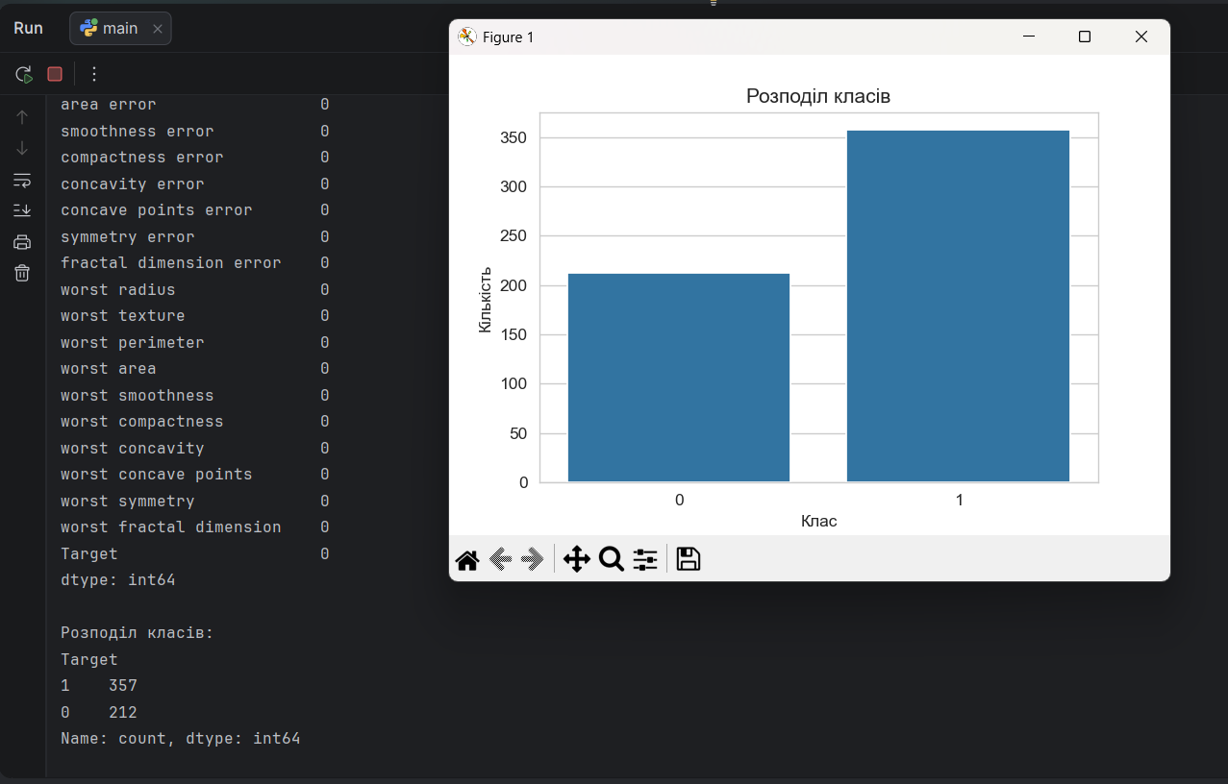
Рис. 1 – Розподіл класів цільової змінної та перевірка пропусків
Для дослідження внутрішньої структури ознакового простору побудовано кореляційну матрицю за допомогою коефіцієнта лінійної кореляції Пірсона. Візуальний аналіз отриманої теплової карти дозволяє зробити висновок про наявність вираженої мультиколінеарності між багатьма ознаками.
Зокрема, спостерігається майже лінійна кореляція (коефіцієнт наближається до 1.0, що відображено темно-червоними блоками на графіку) між такими групами геометричних параметрів пухлин:
- mean radius, mean perimeter, mean area;
- worst radius, worst perimeter, worst area.
Це математично обґрунтовано, оскільки площа та периметр є похідними функціями від радіуса клітинного ядра. Наявність такої сильної залежності підтверджує критичну необхідність масштабування даних через StandardScaler та застосування регуляризації для лінійних методів (таких як логістична регресія), щоб уникнути нестабільності вагових коефіцієнтів.

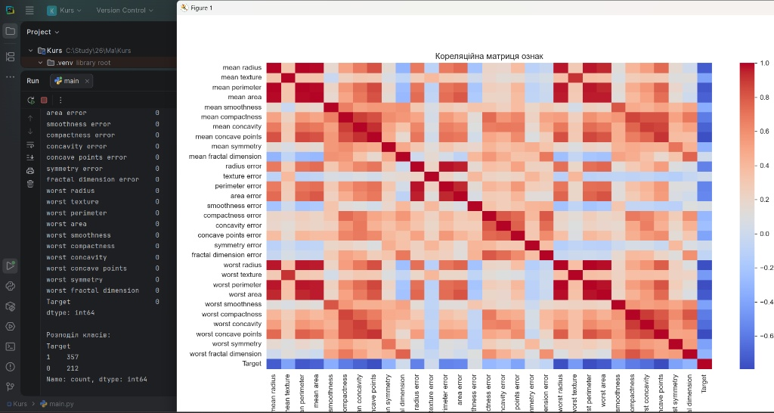
Рис. 2 – Теплова карта кореляційної матриці ознак

4.2. Експериментальна оцінка та аналіз помилок індивідуальних моделей
Для об'єктивного порівняння моделі тестувалися на ізольованій тестовій вибірці (114 об'єктів: 42 — класу 0, 72 — класу 1). На основі матриць помилок (Confusion Matrix) проведено глибокий поопераційний аналіз поведінки кожного алгоритму.
1. Оцінка моделі Логістичної регресії (Logistic Regression)
Модель лінійної класифікації з L2-регуляризацією продемонструвала дуже високу ефективність завдяки коректному масштабуванню ознак. Загальна точність (Accuracy) склала 97.37%.
Аналіз матриці помилок показує:
- Модель правильно класифікувала 40 випадків злоякісних пухлин (TN) та 71 випадок доброякісних (TP).
- Зафіксовано 2 помилки першого роду (хибно-позитивні, FP).
- Зафіксовано лише 1 помилку другого роду (хибно-негативна, FN).
Показник повноти (Recall) для цільового класу склав 98.61%, що є відмінним результатом для медичної діагностики, оскільки модель мінімізує пропуск хворих пацієнтів. Середня точність на крос-валідації становить 98.02%, що свідчить про високу стабільність алгоритму.
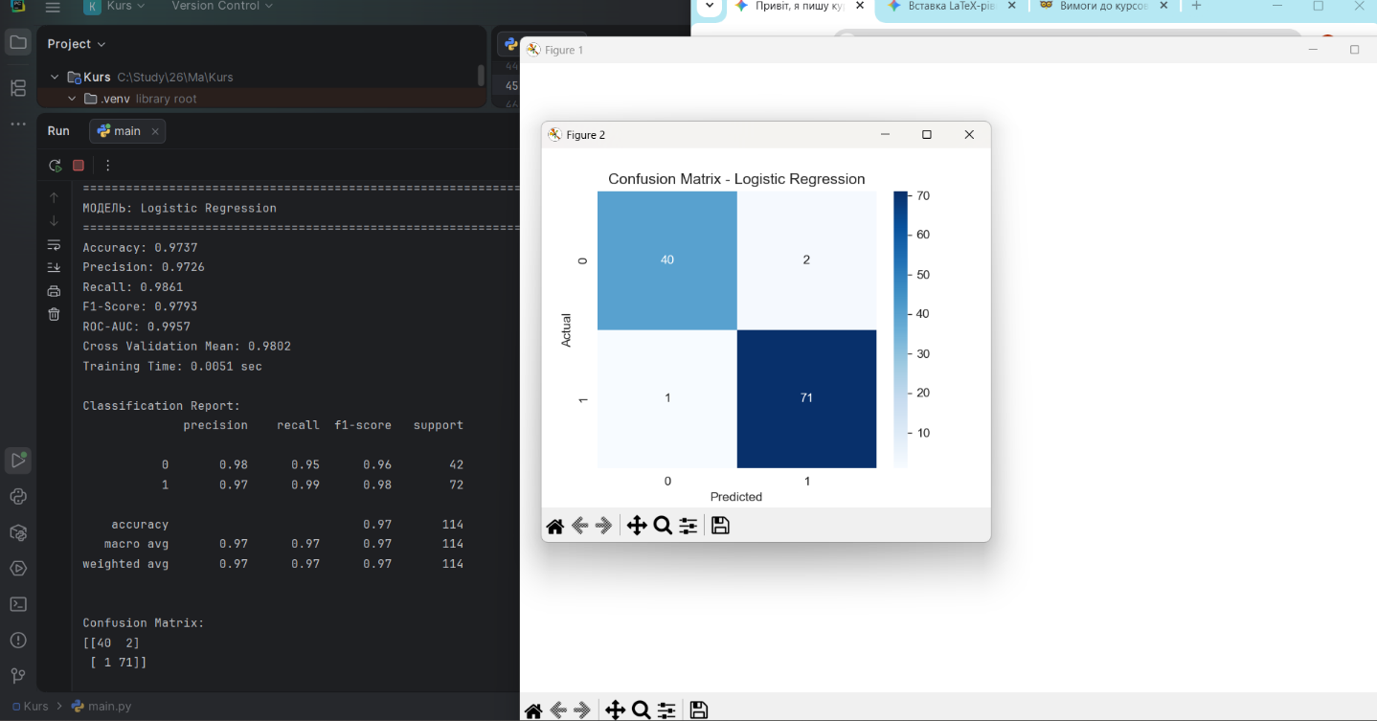
Рис. 3 – Результати та матриця помилок для Логістичної регресії
2. Оцінка моделі Випадкового лісу (Random Forest)
Ансамблевий метод продемонстрував дещо нижчі результати порівняно з лінійним та ядерним класифікаторами на даній вибірці. Загальна точність склала 95.61%.
Згідно з матрицею помилок:
- Модель правильно визначила 39 злоякісних (TN) та 70 доброякісних (TP) утворень.
- Кількість помилок першого роду (FP) дорівнює 3.
- Кількість помилок другого роду (FN) дорівнює 2.
Метрика повноти (Recall) дорівнює 97.22%, а інтегральний F1-Score становить 96.55%. На етапі крос-валідації середня точність зафіксована на рівні 94.95%. Дещо нижча ефективність випадкового лісу може бути пов'язана з тим, що за умов невеликого обсягу даних та сильної корельованості ознак випадковий вибір підпросторів для сплітів міг призводити до побудови менш ефективних окремих дерев рішень.
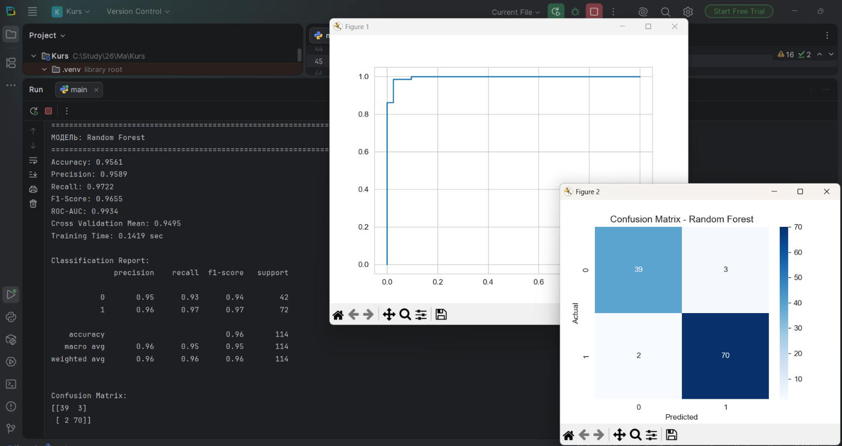
Рис. 4 – Результати, ROC-крива та матриця помилок для Випадкового лісу

3. Оцінка моделі Метод опорних векторів (SVM)
Метод опорних векторів із радіально-базисним ядром (RBF) продемонстрував найкращу роздільну здатність серед усіх досліджуваних моделей. Загальна точність (Accuracy) досягла значення 98.25%.
Аналіз структури помилок SVM свідчить про найвищу точність налаштування:
- Правильно розпізнано 41 випадок класу 0 (TN) та 71 випадок класу 1 (TP).
- Допущено лише 1 помилку першого роду (FP = 1) та 1 помилку другого роду (FN = 1).
Всі ключові точкові метрики (Precision, Recall, F1-Score) збалансувалися на рівні 98.61%. Обчислювальний час навчання склав усього 0.0101 сек, що робить модель високоефективною як з точки зору точності, так і з боку швидкодії. Логи програмного виводу зафіксували всього 2 помилки на всій тестовій вибірці .
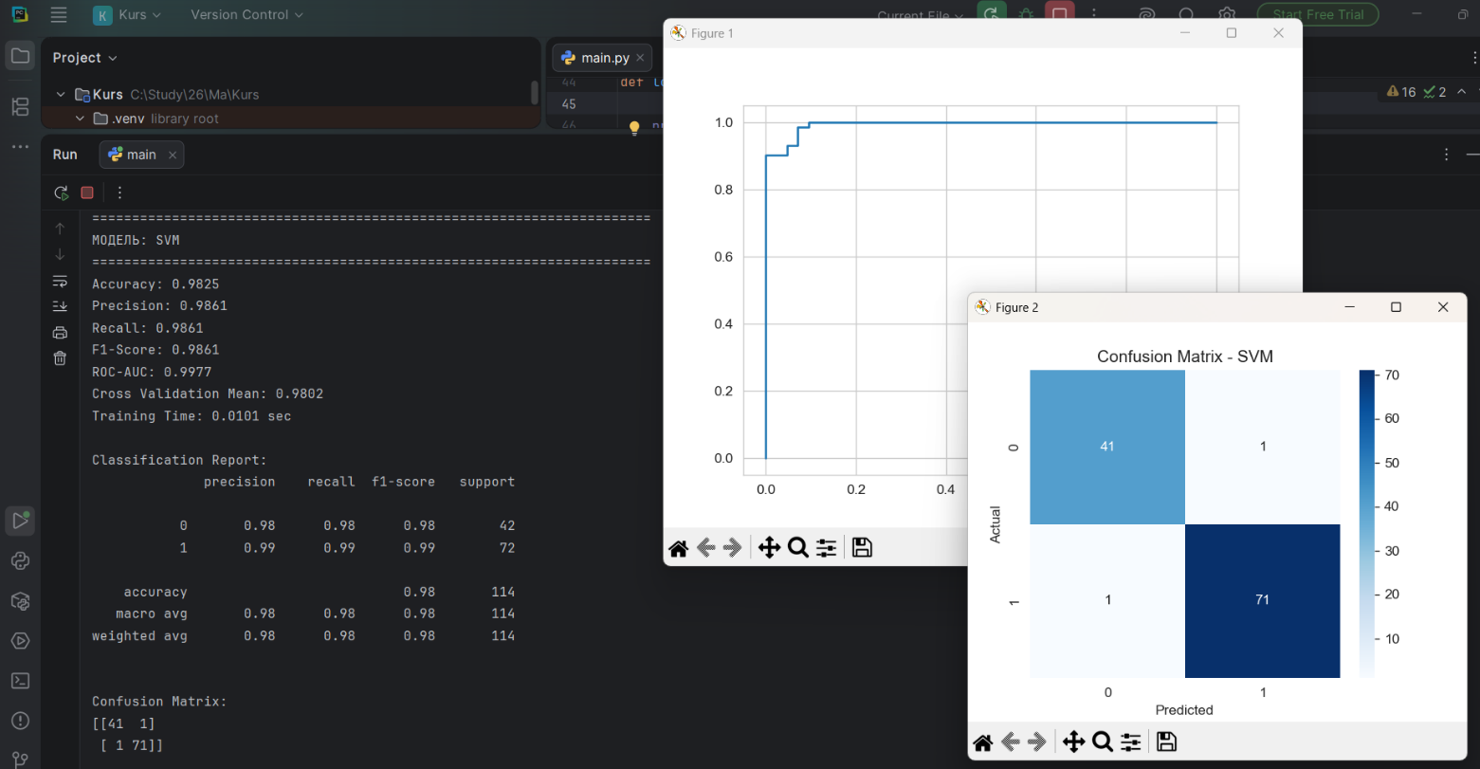
Рис. 5 – Результати, ROC-крива та аналіз помилок для SVM

4.3. Порівняльний аналіз статистичної стабільності та узагальнюючої здатності алгоритмів
Для комплексного порівняння роздільної здатності моделей незалежно від вибору фіксованого порогу класифікації було проаналізовано площі під ROC-кривими (метрика ROC-AUC).
Рис. 6 – Фінальний графік порівняння ROC-кривих
Як видно з графіків, криві всіх трьох моделей щільно притискаються до лівого верхнього кута, що вказує на високу якість класифікації. Проте, математичне порівняння площі під кривою (AUC) виділяє лідера:
- SVM: AUC = 0.9977 (найвища якість ранжування ймовірностей).
- Logistic Regression: AUC = 0.9957.
- Random Forest: AUC = 0.9934.
Для оцінки стійкості алгоритмів до варіацій у навчальних даних проаналізовано результати п'ятикратної крос-валідації за допомогою діаграми розмаху (Boxplot).
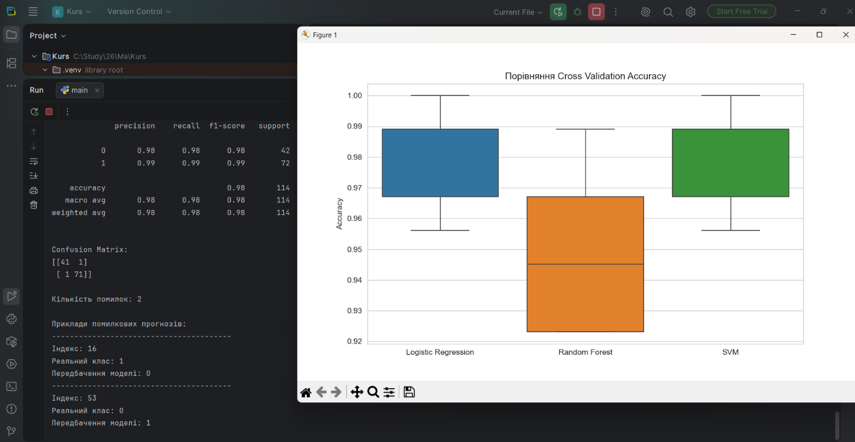
Рис. 7 – Діаграма розмаху результатів крос-валідації
Графічний аналіз Boxplot дозволяє зробити важливі наукові висновки:
- Логістична регресія та SVM демонструють однакове і найвище середнє значення точності (медіана знаходиться на рівні 0.98), проте коробка розмаху для логістичної регресії є дещо зміщеною вгору, що вказує на її стабільність на більшості фолдів.
- Випадковий ліс має значно ширший діапазон коливань точності (від 0.92 до 0.99) та нижчу медіану (близько 0.945). Велика дисперсія результатів свідчить про те, що ансамбль дерев є більш чутливим до того, які саме об'єкти потрапляють у навчальний блок, порівняно з лінійними та ядерними методами.

4.4. Інтерпретація важливості ознак
Важливою перевагою ансамблевих методів є можливість внутрішньої оцінки інформативності ознак (Feature Importance) на основі сумарного зниження неоднорідності Джіні при здійсненні сплітів. Побудована за результатами роботи моделі Random Forest гістограма дозволяє виділити топ-10 найбільш інформативних діагностичних параметрів.
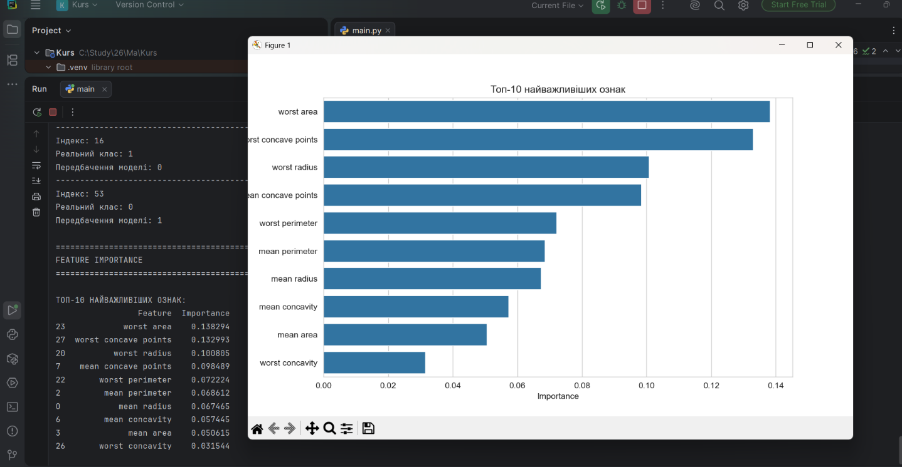
Рис. 8 – Гістограма топ-10 найважливіших ознак
Найважливішим маркером при прийнятті рішень виявився параметр worst area (коефіцієнт важливості 0.1382), на другому місці — worst concave points (0.1329), на третьому — worst radius (0.1008).
Це має чітке медичне та біологічне обґрунтування: саме максимальні (найгірші) геометричні параметри клітинних ядер (площа, радіус та кількість увігнутих точок межі) є головними ознаками атипії та малігнізації (переродження клітин у злоякісні). Середні значення ознак (mean radius, mean perimeter) мають значно меншу вагу, оскільки на ранніх стадіях хвороби середні показники по всій тканині можуть залишатися в межах норми.

4.5. Визначення оптимальної моделі
На завершальному етапі було виконано порівняльне гістограмне моделювання за головним інтегральним критерієм — метрикою ROC-AUC.
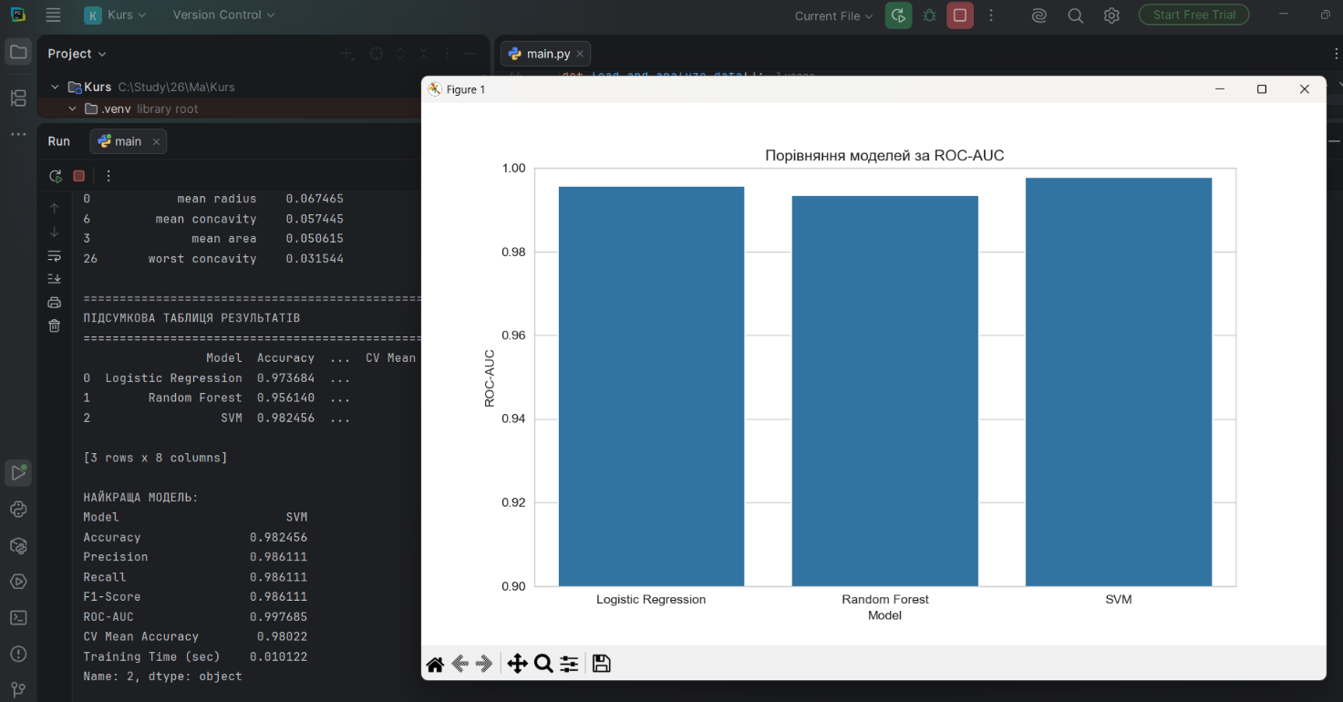
Рис. 9 – Порівняльний барплот моделей за ROC-AUC та фінальні результати
На основі сформованої підсумкової таблиці результатів можна зробити фінальний висновок обчислювального експерименту. За сукупністю метрик:
- Найкращою моделлю є Метод опорних векторів (SVM). Він забезпечив найвищу точність (98.25%), максимальний рівень збалансованого показника F1-Score (98.61%) та найвищу площу під ROC-кривою (AUC = 0.9977). Модель робить лише дві помилки на тестовій вибірці.
- Логістична регресія посіла друге місце з мінімальним відставанням (Accuracy = 97.37%, AUC = 0.9957) і є найкращою з точки зору швидкодії (час навчання всього 0.0051 сек).
- Випадковий ліс показав найнижчі результати за всіма метриками та вимагає найбільше часу на навчання (0.1419 сек), що обумовлено необхідністю побудови великої кількості структурних дерев.
Таким чином, для практичної інтеграції в автоматизовані системи медичної діагностики та підтримки прийняття рішень рекомендовано використовувати Метод опорних векторів (SVM), як найбільш точний та збалансований алгоритм.

ВИСНОВКИ
У курсовій роботі проведено системний порівняльний аналіз алгоритмів машинного навчання для розв'язання прикладної задачі бінарної класифікації на прикладі медичного датасету Breast Cancer Wisconsin (Diagnostic) за допомогою мови Python.
За результатами проведеного дослідження сформульовано такі висновки:
- Архітектура та передобробка даних. Реалізовано гнучкий обчислювальний конвеєр (Pipeline), який дозволив ізолювати масштабування ознак (StandardScaler) всередині кроків валідації та повністю виключити ризик «витоку даних» (data leakage). Дослідницький аналіз (EDA) виявив помірний дисбаланс класів (62.7% доброякісних, 37.3% злоякісних), який було враховано через стратифіковане розбиття вибірки, а також високу мультиколінеарність ознак, яку успішно нівельовано регуляризацією.
- Оптимізація моделей. За допомогою сіткового пошуку з п'ятикратною крос-валідацією (GridSearchCV) здійснено автоматизований підбір оптимальних гіперпараметрів для кожного алгоритму. Це дозволило налаштувати моделі в точці найкращого компромісу між зсувом та дисперсією, захистивши їх від перенавчання.
- Порівняльний аналіз ефективності. Експериментальне тестування на відкладеній вибірці дозволило сформувати фінальний рейтинг алгоритмів:
  - Метод опорних векторів (SVM) з RBF-ядром визнано найкращою моделю. Він досяг найвищої загальної точності (Accuracy = 98.25%), збалансованого F1-Score (98.61%) та максимальної площі під ROC-кривою (AUC = 0.9977), допустивши лише дві помилки на тестових даних.
  - Логістична регресія показала мінімальне відставання за точністю (Accuracy = 97.37%, AUC = 0.9957), але стала абсолютним лідером за швидкодією, витративши на навчання всього 0.0051 секунди.
  - Випадковий ліс (Random Forest) продемонстрував найнижчу ефективність (Accuracy = 95.61%, AUC = 0.9934) та високу дисперсію результатів на крос-валідації через підвищену чутливість до сильно корельованих ознак.
- Важливість ознак та практичне значення. Аналіз інформативності ознак (Feature Importance) підтвердив, що ключовими маркерами для розпізнавання патологій є екстремальні («найгірші») геометричні параметри клітин: worst area, worst concave points та worst radius.
Для практичного впровадження в автоматизовані системи медичної діагностики рекомендовано Метод опорних векторів (SVM), оскільки він мінімізує критичні помилки другого роду (пропуск хвороби). Мета курсової роботи досягнута в повному обсязі.

Додаток 1 Код програми
import pandas as pd
import numpy as np
import matplotlib.pyplot as plt
import seaborn as sns
import time
from sklearn.datasets import load_breast_cancer
from sklearn.model_selection import (
train_test_split,
GridSearchCV,
cross_val_score
)
from sklearn.pipeline import Pipeline
from sklearn.preprocessing import StandardScaler
from sklearn.linear_model import LogisticRegression
from sklearn.ensemble import RandomForestClassifier
from sklearn.svm import SVC
from sklearn.metrics import (
accuracy_score,
precision_score,
recall_score,
f1_score,
roc_auc_score,
roc_curve,
classification_report,
confusion_matrix
)
# ==========================================================
# НАЛАШТУВАННЯ ВІЗУАЛІЗАЦІЇ
# ==========================================================
sns.set_style("whitegrid")
# ==========================================================
# 1. ЗАВАНТАЖЕННЯ ТА АНАЛІЗ ДАНИХ
# ==========================================================
def load_and_analyze_data():
print("=" * 70)
print("ЗАВАНТАЖЕННЯ ДАТАСЕТУ")
print("=" * 70)
# Реальний датасет
dataset = load_breast_cancer()
X = pd.DataFrame(
dataset.data,
columns=dataset.feature_names
)
y = pd.Series(dataset.target, name="Target")
# Об'єднання в один DataFrame
df = pd.concat([X, y], axis=1)
# ------------------------------------------------------
# БАЗОВИЙ АНАЛІЗ ДАНИХ
# ------------------------------------------------------
print("\nПерші 5 рядків:")
print(df.head())
print("\nІнформація про датасет:")
print(df.info())
print("\nСтатистичний опис:")
print(df.describe())
print("\nПеревірка пропущених значень:")
print(df.isnull().sum())
print("\nРозподіл класів:")
print(df["Target"].value_counts())
# ------------------------------------------------------
# ВІЗУАЛІЗАЦІЯ БАЛАНСУ КЛАСІВ
# ------------------------------------------------------
plt.figure(figsize=(6, 4))
sns.countplot(
x=df["Target"]
)
plt.title("Розподіл класів")
plt.xlabel("Клас")
plt.ylabel("Кількість")
plt.show()
# ------------------------------------------------------
# КОРЕЛЯЦІЙНА МАТРИЦЯ
# ------------------------------------------------------
plt.figure(figsize=(16, 12))
correlation_matrix = df.corr()
sns.heatmap(
correlation_matrix,
cmap="coolwarm"
)
plt.title("Кореляційна матриця ознак")
plt.show()
# ------------------------------------------------------
# TRAIN / TEST SPLIT
# ------------------------------------------------------
X_train, X_test, y_train, y_test = train_test_split(
X,
y,
test_size=0.2,
random_state=42,
stratify=y
)
return X_train, X_test, y_train, y_test
# ==========================================================
# 2. СТВОРЕННЯ МОДЕЛЕЙ
# ==========================================================
def create_models():
models = {
"Logistic Regression": Pipeline([
(
"scaler",
StandardScaler()
),
(
"model",
LogisticRegression(
max_iter=5000,
random_state=42
)
)
]),
"Random Forest": RandomForestClassifier(
random_state=42
),
"SVM": Pipeline([
(
"scaler",
StandardScaler()
),
(
"model",
SVC(
probability=True,
random_state=42
)
)
])
}
return models
# ==========================================================
# 3. ПІДБІР ГІПЕРПАРАМЕТРІВ
# ==========================================================
def tune_models(models, X_train, y_train):
print("\n" + "=" * 70)
print("GRID SEARCH CV")
print("=" * 70)
tuned_models = {}
parameter_grids = {
"Logistic Regression": {
"model__C": np.logspace(-3, 2, 6)
},
"Random Forest": {
"n_estimators": [100, 200],
"max_depth": [None, 5, 10],
"min_samples_split": [2, 5]
},
"SVM": {
"model__C": np.logspace(-3, 2, 6),
"model__gamma": np.logspace(-4, 1, 6)
}
}
# ------------------------------------------------------
# ПІДБІР ПАРАМЕТРІВ
# ------------------------------------------------------
for name, model in models.items():
print("\n" + "-" * 70)
print(f"МОДЕЛЬ: {name}")
print("-" * 70)
grid_search = GridSearchCV(
estimator=model,
param_grid=parameter_grids[name],
cv=5,
scoring="roc_auc",
n_jobs=-1
)
grid_search.fit(X_train, y_train)
print("Найкращі параметри:")
print(grid_search.best_params_)
print(f"Найкращий ROC-AUC: {grid_search.best_score_:.4f}")
tuned_models[name] = grid_search.best_estimator_
return tuned_models
# ==========================================================
# 4. ОЦІНКА МОДЕЛЕЙ
# ==========================================================
def evaluate_models(models, X_train, X_test, y_train, y_test):
print("\n" + "=" * 70)
print("ОЦІНКА МОДЕЛЕЙ")
print("=" * 70)
results = []
cv_results = {}
# ------------------------------------------------------
# ОКРЕМА FIGURE ДЛЯ ROC-КРИВИХ
# ------------------------------------------------------
plt.figure(figsize=(10, 7))
# ------------------------------------------------------
# ЦИКЛ ОЦІНКИ
# ------------------------------------------------------
for name, model in models.items():
print("\n" + "=" * 70)
print(f"МОДЕЛЬ: {name}")
print("=" * 70)
# --------------------------------------------------
# НАВЧАННЯ
# --------------------------------------------------
start_time = time.time()
model.fit(X_train, y_train)
training_time = time.time() - start_time
# --------------------------------------------------
# ПРОГНОЗУВАННЯ
# --------------------------------------------------
y_pred = model.predict(X_test)
y_proba = model.predict_proba(X_test)[:, 1]
# --------------------------------------------------
# МЕТРИКИ
# --------------------------------------------------
accuracy = accuracy_score(y_test, y_pred)
precision = precision_score(y_test, y_pred)
recall = recall_score(y_test, y_pred)
f1 = f1_score(y_test, y_pred)
roc_auc = roc_auc_score(y_test, y_proba)
# --------------------------------------------------
# CROSS VALIDATION
# --------------------------------------------------
cv_scores = cross_val_score(
model,
X_train,
y_train,
cv=5,
scoring="accuracy"
)
cv_results[name] = cv_scores
# --------------------------------------------------
# ВИВІД МЕТРИК
# --------------------------------------------------
print(f"Accuracy: {accuracy:.4f}")
print(f"Precision: {precision:.4f}")
print(f"Recall: {recall:.4f}")
print(f"F1-Score: {f1:.4f}")
print(f"ROC-AUC: {roc_auc:.4f}")
print(f"Cross Validation Mean: {cv_scores.mean():.4f}")
print(f"Training Time: {training_time:.4f} sec")
# --------------------------------------------------
# CLASSIFICATION REPORT
# --------------------------------------------------
print("\nClassification Report:")
print(
classification_report(
y_test,
y_pred
)
)
# --------------------------------------------------
# CONFUSION MATRIX
# --------------------------------------------------
confusion = confusion_matrix(
y_test,
y_pred
)
print("\nConfusion Matrix:")
print(confusion)
plt.figure(figsize=(5, 4))
sns.heatmap(
confusion,
annot=True,
fmt="d",
cmap="Blues"
)
plt.title(f"Confusion Matrix - {name}")
plt.xlabel("Predicted")
plt.ylabel("Actual")
plt.show()
# --------------------------------------------------
# ERROR ANALYSIS
# --------------------------------------------------
error_indices = np.where(
y_test.values != y_pred
)[0]
print(f"\nКількість помилок: {len(error_indices)}")
print("\nПриклади помилкових прогнозів:")
for idx in error_indices[:5]:
print("-" * 40)
print(f"Індекс: {idx}")
print(f"Реальний клас: {y_test.iloc[idx]}")
print(f"Передбачення моделі: {y_pred[idx]}")
# --------------------------------------------------
# ROC CURVE
# --------------------------------------------------
fpr, tpr, _ = roc_curve(
y_test,
y_proba
)
plt.plot(
fpr,
tpr,
label=f"{name} (AUC = {roc_auc:.3f})"
)
# --------------------------------------------------
# ЗБЕРЕЖЕННЯ РЕЗУЛЬТАТІВ
# --------------------------------------------------
results.append({
"Model": name,
"Accuracy": accuracy,
"Precision": precision,
"Recall": recall,
"F1-Score": f1,
"ROC-AUC": roc_auc,
"CV Mean Accuracy": cv_scores.mean(),
"Training Time (sec)": training_time
})
# ------------------------------------------------------
# ФІНАЛЬНИЙ ROC ГРАФІК
# ------------------------------------------------------
plt.plot(
[0, 1],
[0, 1],
"k--"
)
plt.title("Порівняння ROC-кривих")
plt.xlabel("False Positive Rate")
plt.ylabel("True Positive Rate")
plt.legend()
plt.grid()
plt.show()
# ------------------------------------------------------
# BOXPLOT CROSS VALIDATION
# ------------------------------------------------------
cv_dataframe = pd.DataFrame(cv_results)
plt.figure(figsize=(10, 6))
sns.boxplot(data=cv_dataframe)
plt.title("Порівняння Cross Validation Accuracy")
plt.ylabel("Accuracy")
plt.show()
results_dataframe = pd.DataFrame(results)
return results_dataframe
# ==========================================================
# 5. ВАЖЛИВІСТЬ ОЗНАК
# ==========================================================
def show_feature_importance(model, feature_names):
print("\n" + "=" * 70)
print("FEATURE IMPORTANCE")
print("=" * 70)
if isinstance(model, RandomForestClassifier):
importance = model.feature_importances_
importance_dataframe = pd.DataFrame({
"Feature": feature_names,
"Importance": importance
})
importance_dataframe = importance_dataframe.sort_values(
by="Importance",
ascending=False
)
print("\nТОП-10 НАЙВАЖЛИВІШИХ ОЗНАК:")
print(
importance_dataframe.head(10)
)
plt.figure(figsize=(10, 6))
sns.barplot(
data=importance_dataframe.head(10),
x="Importance",
y="Feature"
)
plt.title("Топ-10 найважливіших ознак")
plt.show()
# ==========================================================
# 6. ГОЛОВНА ПРОГРАМА
# ==========================================================
if __name__ == "__main__":
print("=" * 70)
print("ПОРІВНЯННЯ АЛГОРИТМІВ КЛАСИФІКАЦІЇ")
print("=" * 70)
# ------------------------------------------------------
# ЗАВАНТАЖЕННЯ ДАНИХ
# ------------------------------------------------------
X_train, X_test, y_train, y_test = load_and_analyze_data()
# ------------------------------------------------------
# СТВОРЕННЯ МОДЕЛЕЙ
# ------------------------------------------------------
models = create_models()
# ------------------------------------------------------
# GRID SEARCH
# ------------------------------------------------------
tuned_models = tune_models(
models,
X_train,
y_train
)
# ------------------------------------------------------
# ОЦІНКА МОДЕЛЕЙ
# ------------------------------------------------------
results_dataframe = evaluate_models(
tuned_models,
X_train,
X_test,
y_train,
y_test
)
# ------------------------------------------------------
# FEATURE IMPORTANCE
# ------------------------------------------------------
random_forest_model = tuned_models["Random Forest"]
show_feature_importance(
random_forest_model,
X_train.columns
)
# ------------------------------------------------------
# ПІДСУМКОВА ТАБЛИЦЯ
# ------------------------------------------------------
print("\n" + "=" * 70)
print("ПІДСУМКОВА ТАБЛИЦЯ РЕЗУЛЬТАТІВ")
print("=" * 70)
print(results_dataframe)
# ------------------------------------------------------
# НАЙКРАЩА МОДЕЛЬ
# ------------------------------------------------------
best_model = results_dataframe.sort_values(
by="ROC-AUC",
ascending=False
).iloc[0]
print("\nНАЙКРАЩА МОДЕЛЬ:")
print(best_model)
# ------------------------------------------------------
# ГРАФІК ПОРІВНЯННЯ МОДЕЛЕЙ
# ------------------------------------------------------
plt.figure(figsize=(10, 6))
sns.barplot(
data=results_dataframe,
x="Model",
y="ROC-AUC"
)
plt.title("Порівняння моделей за ROC-AUC")
plt.ylim(0.90, 1.00)
plt.show()
print("\nАналіз завершено успішно.")

